
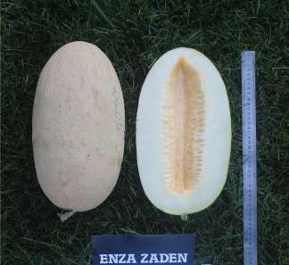
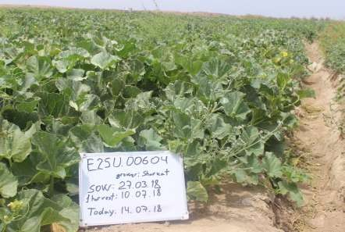

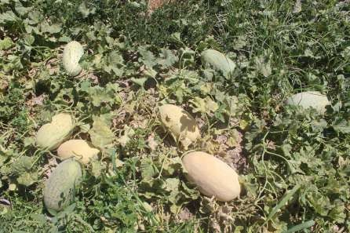

УРУҒЛАР | ЎҒИТЛАР | ПЕСТИЦИДЛАР | Қ/Х УСКУНАЛАРИ | Қ/Х ТЕХНИКАЛАРИ | БОҒДОРЧИЛИК | ОРГАНИК Қ/Х | АГРОМАСЛАҲАТ
ҚОВУН

TORPENZA F1
Ишлаб чиқарувчи: Enza Zaden, Нидерландия

Умумий тавсифи:
- Тorpedo F1 дурагайидан кейинги янги оқ уруғ дурагайи бўлиб, кучли илдиз тизими ва юқори даражада ун шудринг касаллигига чидамли. Ҳар бир палакда 2-3 мевани бир вақтнинг ўзида етиштириб бера олади. Меваси чўзинчоқ-овал кўринишда, тўрлик, оч яшил-сарғиш рангда ва вазни ўртача 5-6 кг бўлади.
- Мазаси жуда ширин, ёқимли ва хушбўй. Дурагай плёнка остида ва очиқ далада етиштириш учун мўлжалланган.
- Ушбу дурагай траспорт воситаларида узоқ масофаларга ташишга жуда яроқли ва чидамли хисобланаиди.

ОЧИҚ ДАЛА ҚОВУНЛАРИНИ ЕТИШТИРИШ ТАВСИЯЛАРИ
1 га ер майдонига етарли кўчат етиштириш учун 5 000 - 7 000 та уруғ олинади.
Кўчат тайёрлаш вақти:
- Баҳорги-ёзги мавсум: март
- Ёзги-кузги мавсум: уруғ тўғридан тўғри ерга май-июнь ойларида экилади, яъни кўчат қилинмайди.
Баҳорги-ёзги мавсум учун уруғни тувакчаларга экиш усули (кўчат қилиш) ҳамда уруғни тўғридан тўғри ерга экиш усули, ёзги-кузги мавсум учун ҳам уруғни тўғридан тўғри ерга экиш усули тўғри келади.

Тупроқ:
Қовун қуёш доим тушиб турадиган ва озиқа моддаларга бой, енгил қумоқ тупроқларда яхши ўсади. Уруғнинг ўсиши учун тупроқ ҳарорати 13-18°С ни, ўсимликнинг яхши ўсиши учун эса 20°С ни ташкил қилиши лозим. ЕС (тупроқнинг электр ўтказувчанлиги) кўрсаткичи 0,3 ms бўлиши тавсия этилади.

Ҳарорат ва нисбий намлик:
Қовун уруғлари 15-17°С да унишни бошлайди, энг мақбул бўлган ҳарорат 30°С ҳисобланади. Ўсимлик ривожланиши учун оптимал ҳарорат 28-30°С бўлиши тавсия этилади. Ҳарорат 10°С дан тушиб кетиши ёши катта бўлган ўсимликларга салбий таъсир кўрсатади, ўсимликлар ўсиш ва ривожланиши тўхтайди, агар бундан ҳам пасайса нобуд бўлади. Ҳарорат ошиб кетган ҳолларда нормадан кўпроқ суғориш, пасайганда плёнкалар билан ёпиш тавсия этилади. Қовун гули чангчилари ҳарорат 20°С дан кам бўлмаганида очилади.

Суғориш ва ўғитлаш:
Қовунни суғориш унинг таркибидаги шакар моддасининг миқдорига катта таъсир қилади. Қовун кўчати 2-3 та чин барг чиққунча 1-2 марта, мева пишиш даврига қадар 10-15 кун давомида 2-4 марта суғорилади. Қовун пишиш муддати яқинлашгач суғориш бир оз камайтирилади. Чунки кўп суғориш қовундаги қанд моддасининг камайишига олиб келади. Қовун экилган ер вақти-вақти билан чопиб турилади. Чопиқнинг биринчиси дастлабки сув берилгандан кейин, иккинчиси (асосий ишлов) ўсимлик 3-4 та барг чиқарганда ва оҳиргиси оналик гул олдида ўтказилади.
Тел: (55) 901 0000, (93) 541 4141 (94) 777 4701 | Email: info@agro.house | www.agro.house

